STRATEGI PENANGGULANGAN

KESULITAN MENGAJAR
(Tinjauan Teologis —Psikologis Praktis Tentang Kesulitan
Guru Mengajar Siswa Kelas XIISMA Kristen Bala Keselamatan Palu)



SKRIPSI
Diajukan Sebagai Salah Satu Persyaratan Menyelesaikan Studi Sebagai
Sarjana Theologi di Sekolah Tinggi Agama Kristen Negeri Toraja (STAKN)
Toraja
OLEH:

ROBI PASERU
NIRM: 20031716

SEKOLAH TINGGI AGAMA KRISTEN NEGERI

(STAKN) TORAJA

2009

Judul Skripsi  Sub Judul | : Strategi Penanggulangan Kesulitan Mengajar.  : Tinjauan Teologis - Psikologis Praktis Tentang Kesulitan  Guru Mengajar Siswa Kelas XII SMA Kristen Bala  Keselamatan Palu
Disiapkan Oleh  NIRM | : Robi Paseru  : 20031716
Jurusan | : Teologi Pastoral
Paket | : Pendidikan Agama Kristen.

Setelah diperiksa dan diteliti ulang ternyata telah memenuhi persyaratan untuk
dipertahankan di depan dewan penguji.
Rantepao, Pebruari 2009
osen Pembimbing I.
ang, PAK, M. Pd.)
Dosen Pembimbing II

(Sanda Mongan, S,Th.)

Halaman Pengesahan  Judul Skripsi  Sub Judul | : Strategi Penanggulangan Kesulitan Mengajar.  : Tinjauan Teologis - Psikologis Praktis Tentang Kesulitan  Guru Mengajar Siswa Kelas XII SMA Kristen Bala  Keselamatan Palu
Diajukan Oleh  NIRM | : Robi Paseru  : 20031716
Jurusan | : Teologi Pastoral
Paket | : Pendidikan Agama Kristen.

Telah dipertahankan penulisnya di depan Panitia Ujian Sarjana (Si) pada Sekolah
Tinggi Agama Kristen Negeri Toraja pada tanggal 26 pebruari 2009.
1.
2.
Pdt. J.R. Pasolon, M.Th.
I Made Suardana, M.Th.

Panitia Ujian
Ketua
Sekretaris

Salmon Pamantung, S.Th.
NIP.150378046
Rannu Sanderan, S.Th.
NIP. 150378048
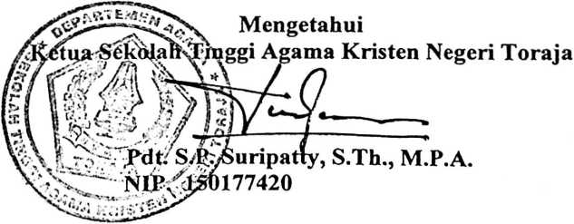
iii

ABSTRAKSI
Peningkatan mutu pendidikan sangat terkait dengan faktor pendukung
dalam proses belajar mengajar di sekolah . Tingkat kesulitan belajar seorang siswa
sangat dipengaruhi faktor tersebut, selain faktor siswa itu sendiri. Tantangan yang
harus dihadapi dalam upaya mengatasi kesulitan belajar harus dilihat secara
komprehensif dari seluruh aspek yang dijalani oleh siswa.
Permasalahan yang ditonjolksan pada penelitian ini berpijak pada faktor-
faktor penyebab kesulitan belajar siswa di sekolah, serta bagaimana strategi
penanggulangannya bagi siswa SMA Kristen Bala Keselamatan Palu.
Hasil penelitian menunjukkan bahwa kesulitan belajar siswa di lingkungan
sekolah sangat dipengaruhi oleh metode pengajaran yang diberikan guru. Dimana
metode pengajaran yang melibatkan siswa secara aktif dapat memberi motivasi
belajar siswa untuk memudahkan tercapainya tujuan instruksional. Metode
pengajaran tersebut yaitu tanya jawab, diskusi, pemberian tugas dan metode variasi
atau kombinasi. Seorang guru hendaknya terampil dalam memilih metode pengajaran
yang tepat sehingga dapat menciptakan proses belajar mengajar yang efektif dan
bertumpu pada kreatifitas siswa itu sendiri.
v

